# Введение

Функция расширения ***SinExecSQLQuery*** (далее по тексту функция) - функция типа *«Method Cell Custom Calculation»*, позволяющая выполнять произвольный SQL-запрос и использовать результат этого запроса в качестве значения ячейки. Применяется в ячейках метода типа «Calculated Field» при конфигурировании формулы.

**Входные параметры**

Пользовательский SQL-запрос типа SELECT (строка). Пример: *ExecSQLQuery (‘SELECT A FROM Table1 WHERE B=123’)*.

**Результат**

Функция должна вернуть ОДНО значение выполненного SQL-запроса. Если SQL-запрос возвращает массив значений, то результатом функции является первое значение. Тип данных возвращаемого значения должен совпадать с типом данных результата SQL-запроса.

**Особенности**

Необходимо предусмотреть использование в SQL-запросе возможности обращения к другим ячейкам метода, атрибутам метода, пробы и т. д., для использования их значений в качестве аргументов в SQL-запросе. Список необходимых аргументов:

1. Ячейки текущего метода. Пример обращения: «Method.Cell[<ShortDescription>]».
2. Атрибуты текущего метода. Пример обращения: «Method.Attribute[<ShortDescription>]».
3. Стандартные свойства текущего метода. Пример обращения: «Method.Property[<название столбца из таблицы RndtScMe>]».
4. Инфополя текущей пробы. Пример обращения: «Sample.InfoField[<ShortDescription>]».
5. Атрибуты текущей пробы. Пример обращения: «Sample. Attribute [<ShortDescription>]».
6. Стандартные свойства текущей пробы. Пример обращения: «Sample.Property[<название столбца из таблицы RndtSc>]».
7. Язык данных текущего пользователя. Пример обращения: «User.LanguageId».

# Требования

* Opcenter RD&L версия 8.2

# Установка

Скачать поставляемый архив, на компьютер и распаковать. Выполнить скрипт Installer.cmd.

# Использование

Функция предназначена для расчета значения ячейки метода типа *«Вычисляемое поле».* Для ее использования в свойствах ячейки, на вкладке «Вычисляемое поле», из выпадающего списка «Функция вычисления», выбрать функцию ***SinExecSQLQuery.*** После этого, в поле ввода «Формула», появится функция ***SinExecSQLQuery*** без параметров.

*Важно: поле формула имеет ограничение в 2000 символов.*

Первым параметром в функцию передается строка с sql запросом, который требуется выполнить при вычислении значения ячейки. Sql запрос передается в функцию в одинарных кавычках (Рисунок 1).

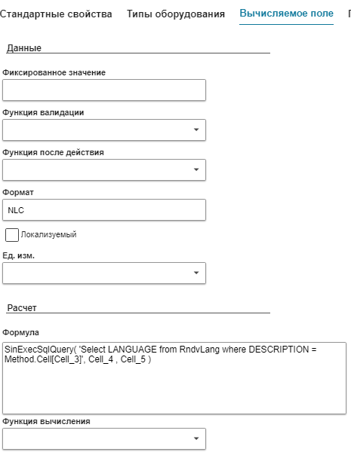

Рисунок 1 – Настройка sql запроса для функции SinExecSqlQuery.

Функция запрещает использование следующих ключевых слов в теле sql запроса:

* CREATE
* DROP
* UPDATE
* INSERT
* ALTER
* DELETE
* ATTACH
* DETACH

Чтобы функция вызывалась сразу при создании пробы/метода, на вкладке «Поле ввода», в свойствах ячейки необходимо заполнить поле «Получить ввод от:», например, как показано на рисунке (Рисунок 2).

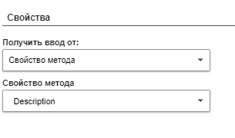

Рисунок 2 – Заполнение свойства ячейки «Получить ввод от:».

По умолчанию после создания пробы с нужным методом, пересчет ячеек происходит после изменения каких-либо ячеек метода или по нажатии на кнопку «Сохранить», на панели действий портала. Чтобы инициировать пересчет ячейки, сразу после изменения какого-либо поля, без нажатия кнопки сохранить, то в функцию, вторым параметром нужно передать ссылку на эту ячейку. Эта ячейка будет выступать своеобразным «триггером», для пересчета значения вычисляемого поля. Таких «триггеров» может быть несколько и все они должны быть переданы в функцию, как ее параметры. Параметры функции разделяются запятыми (Рисунок 1).

*Важно: если в функции используются ячейки-триггеры, то для пересчета требуется, чтобы все ячейки-триггеры имели значение, если хотя бы один из триггеров не будет иметь значения, функция не будет вызвана. Если требуется чтобы расчет был выполнен при создании пробы, ячейка-триггер должна иметь значение по умолчанию.*

# Уведомления и сообщения об ошибках

Функция может уведомлять пользователя о своих действиях, путем отображения на портале Opcenter RD&L сообщений об ошибках. Так же все ошибки функция логирует в файл, находящиеся в системе по пути:

«C:\inetpub\logs\ RnDSuiteBackend.log».

Сообщения об ошибках, отправляемые функцией на портал Opcenter RD&L, представлены ниже на рисунках:

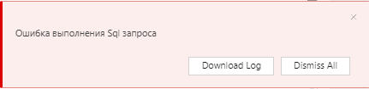

Рисунок 3 – Ошибка выполнения sql запроса (при обращении к БД).

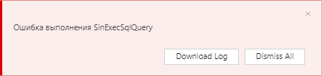

Рисунок 4 – Ошибка при выполнении функции (при валидации введенных данных или при попытке получить данные для sql запроса.)